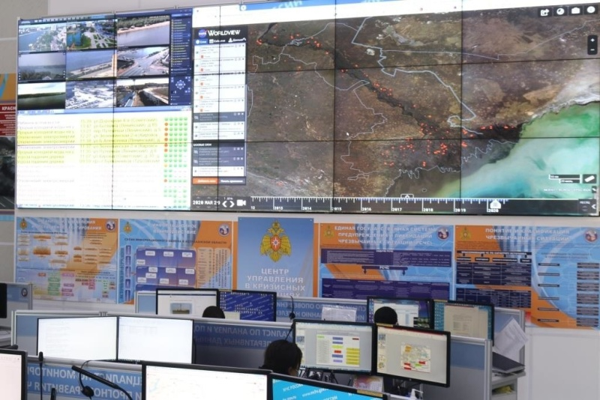

Термические точки - это тепловые аномалии, выявленные по результатам космической съемки после проведения тематической обработки.
Термической точной может выступать горение мусора, техногенный процесс, пал, техногенный или лесной пожар.
В МЧС России проводится работа, направленная на оперативное выявление и ликвидацию термических точек. В целях сокращения времени доведения информации о термических точках до пожарных подразделений и заинтересованных лиц Министерством разработано и введено в эксплуатацию мобильное приложение «Термические точки».
При обнаружении спутником тепловых аномалий, информация о местоположении и характере аномалии синхронизируется с приложением и передается заинтересованным лицам для реагирования и принятия мер.

